L'ART DU PAPILLON
(Association loi 1901)

Vous convie à son :

EXPOSITION

Les samedi 31 mai et dimanche 01 juin

Salle FONTANAROSA à La Cadière d'Azur
De 10h00 à 18h00

Entrée gratuite

Vous pourrez découvrir certaines de nos activités
- Patchwork
- Arts textiles
- Crochet
- Cuisine
- Bijoux fantaisies
-....

Vous inscrire, vous renseigner, nous rencontrer, partager nos expériences et activités et les votre.
Arts textiles Crochet
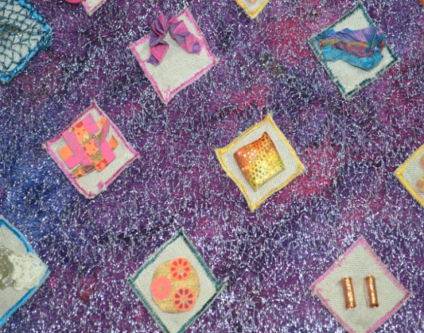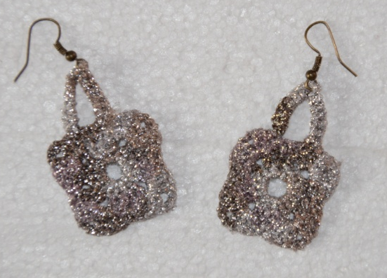
Patchwork Cuisine
 

